MỤC LỤC

TT | NỘI DUNG | TRANG
 | ĐẶT VẤN ĐỀ | 2
I. | Lí do chọn đề tài | 2
II. | Mục đích nghiên cứu | 4
III. | Phạm vi nghiên cứu | 4
IV. | Đối tượng nghiên cứu | 4
V. | Phương pháp nghiên cứu | 4
VI. | Kế hoạch và thời gian nghiên cứu | 4
 | GIẢI QUYẾT VẤN ĐỀ | 5
I. | Cơ sở lý luận | 5
II. | Cơ sở thực tiễn | 5
1. | Thuận lợi | 5
2. | Khó khăn | 6
3. | Nội dung biện pháp đã thực hiện | 6
3.1 | Ứng dụng CNTT trong phần ôn âm, vần cũ | 7
3.2 | Ứng dụng CNTT trong phần dạy âm, vần mới | 9
3.3 | Ứng dụng CNTT trong phần hướng dẫn viết | 10
3.4 | Ứng dụng CNTT trong phần củng cố kiến thức | 12
3.5 | Ứng dụng CNTT vào dạy học online | 14
4. | Khả năng áp dụng sáng kiến | 15
5 | Các điều kiện cần thiết để áp dụng sáng kiến | 16
6 | Đánh giá lợi ích thu được hoặc dự kiến có thể thu được ... | 16
6.1 | Đánh giá lợi ích thu được hoặc dự kiến có thể thu được do áp dụng sáng kiến theo ý kiến của tác giả | 16
6.2 | Đánh giá lợi ích thu được hoặc dự kiến có thể thu được do áp dụng sáng kiến theo ý kiến của tổ chức, cá nhân | 17
 | KẾT LUẬN VÀ KIẾN NGHỊ | 19
I. | Kết luận | 19
II. | Khuyến nghị | 19
1. | Đối với nhà trường | 19
2. | Đối với phòng Giáo dục và Đào tạo | 20

ĐẶT VẤN ĐỀ

I. Lí do chọn đề tài
“Trẻ em là mầm non tương lai của đất nước”
Đúng vậy. Các em chính là những thế hệ tiếp bước cha anh. Chính vì thế mà mục tiêu của Giáo dục – Đào tạo là tạo ra những con người mới tự chủ, năng động, linh hoạt sáng tạo để phù hợp với sự đổi mới, đi lên của xã hội hiện nay.
Trong hệ thống giáo dục, bậc tiểu học là bậc học nền tảng, tạo cơ sở ban đầu rất cơ bản và bền vững cho trẻ tiếp tục học lên bậc học tiếp theo. Hoạt động học ở giai đoạn này là hoạt động chủ đạo đối với sự phát triển nhân cách của trẻ. Chính ở tiểu học, những đặc điểm tâm sinh lí, nề nếp, thói quen, nhu cầu, hứng thú đang được hình thành và phát triển hoàn thiện.
Tiếng Việt là môn học có vị trí đặc biệt quan trọng trong chương trình Tiểu học và Học vần là phân môn quan trọng trong môn Tiếng Việt, vì nó là phần học đầu tiên của cấp Tiểu học. Có học phần này, học sinh mới chiếm lĩnh được một công cụ giao tiếp quan trọng: Chữ viết ghi âm Tiếng Việt. Đây chính là phương tiện để các em có điều kiện học tốt các môn học khác và học lên các lớp trên.
Trong chương trình giáo dục phổ thông mới, mục tiêu giáo dục Tiểu học “giúp học sinh hình thành và phát triển những yếu tố căn bản đặt nền móng cho sự phát triển hài hòa về thể chất và tinh thần, phẩm chất và năng lực; định hướng chính vào giáo dục về giá trị bản thân, gia đình, cộng đồng và những thói quen, nề nếp cần thiết trong học tập và sinh hoạt”.
Năm học 2021-2022 là năm học đặc biệt với nhiều biến động. Đây là năm đầu tiên học sinh trên cả nước khai giảng bằng hình thức trực tuyến, làm quen với thầy cô, các bạn và học tập trong một khoảng thời gian dài qua màn hình các thiết bị thông minh bởi ảnh hưởng nặng nề của dịch bệnh Covid-19. Đối với lớp 1 nói riêng, các con còn nhiều bỡ ngỡ với việc thay đổi môi trường học tập từ cấp mầm non vừa chơi vừa học thì đối với lớp 1 các con sẽ dần phải thích nghi với việc học được xem là chủ yếu. Để các con bắt nhịp, ổn định và đi vào nề nếp qua hình thực trực tuyến thì càng là một thách thức với cô và trò trong thời gian đầu năm học. Hơn thế nữa, việc đổi mới nội dung, chương trình thực hiện thay sách giáo khoa theo chương trình GDPT 2018 yêu cầu phải đổi mới phương pháp dạy học. Để làm được điều này đòi hỏi giáo viên phải sử dụng phương tiện dạy học phù hợp và công nghệ thông tin là một trong những phương tiện quan trọng góp phần đổi mới phương pháp dạy học. Do ảnh hưởng của đại dịch COVID-19 đã đặt ra thách thức lớn cho ngành giáo dục nước nhà. Đó là làm thế nào để nâng cao chất lượng dạy – học? Làm thế nào để học sinh dù phải “Ngừng đến trường nhưng không ngừng học” ?
Ứng dụng công nghệ thông tin vào dạy và học nhằm “đổi mới phương pháp dạy học”, phát huy tính tích cực, chủ động, sáng tạo của học sinh. Giáo viên chỉ là người tổ chức các hoạt động, thông qua trực quan sinh động, học sinh tư duy và tự phát hiện tìm ra kiến thức mới của bài học. Ứng dụng công nghệ thông tin vào việc dạy môn Tiếng Việt rất quan trọng, đặc biệt là phân môn Học vần. Vì với học sinh Tiểu học phân môn Học vần là quan trọng nhất.
Việc ứng dụng công nghệ thông tin vào trong công tác giảng dạy và học tập có nhiều ưu điểm: Tiết kiệm thời gian ghi bảng và những thao tác khác để tập trung thời gian cho việc rèn kỹ năng nghe, nói, đọc, viết cho học sinh. Nội dung và hình thức trình bày phong phú, hình ảnh sinh động, hấp dẫn kích thích sự hứng thú học tập của học sinh. Học sinh có thể tự học với sự hướng dẫn của các phần mềm học tập như Zoom cloud meetings, Team microsoft, Zalo, Google meet, ...
Năm học 2021 -2022, tôi được giao nhiệm vụ giảng dạy lớp 1. Tôi nhận thấy, các em rất thích quan sát các hình ảnh sinh động nhiều màu sắc ngộ nghĩnh. Nhưng do nhiều yếu tố ảnh hưởng từ dịch bệnh mà các con chưa thể sử dụng bộ đồ dùng, rất khó để giáo viên yêu cầu các em quan sát tập trung và thực hành. Bên cạnh đó, do đặc điểm tâm sinh lí lứa tuổi học sinh lớp 1 là khả năng chú ý chưa cao, đang từ hoạt động vui chơi chuyển sang hoạt động học tập nên các em còn bỡ ngỡ chưa tập trung lâu vào một vấn đề nào đó.
Xuất phát từ những lý do trên, tôi luôn suy nghĩ tìm giải pháp nào để học sinh học phần âm, vần nắm bắt được bài nhanh hơn, dễ nhận biết các từ ngữ, hiểu được sâu sắc ý nghĩa của các từ ngữ đã được học từ đó giúp học sinh mở rộng vốn từ và phát triển tư duy, hình thành kĩ năng giao tiếp biến nó trở thành công cụ để học các môn học khác. Cuối cùng, tôi đã lựa chọn đề tài “Ứng dụng công nghệ thông tin trong dạy học âm - vần môn Tiếng Việt lớp 1” để biến những tiết học trừu tượng, mất nhiều thời gian thành những tiết học yêu thích của các em.

II. Mục đích nghiên cứu
Trên cơ sở lí luận và điều tra thực trạng dạy phân môn Học vần ở lớp 1, tình hình xã hội thực tế để xây dựng một số biện pháp dạy học nâng cao chất lượng giảng dạy phân môn học vần nói chung và tình hình ứng dụng công nghệ thông tin trong dạy học âm – vần môn Tiếng Việt lớp 1 nói riêng.
III. Phạm vi nghiên cứu
Nghiên cứu Sách giáo khoa (SGK), sách giáo viên (SGV), phương pháp dạy học Tiếng Việt ở Tiểu học, tìm ra những biện pháp góp phần nâng cao hiệu quả dạy học âm – vần Tiếng Việt 1.
IV. Đối tượng nghiên cứu
Ứng dụng công nghệ thông tin trong dạy học âm - vần môn Tiếng Việt lớp 1.
V. Phương pháp nghiên cứu
- Phương pháp nghiên cứu tài liệu.
- Phương pháp điều tra.
- Phương pháp quan sát.
- Phương pháp thực nghiệm.
- Phương pháp tổng kết kinh nghiệm.
VI. Kế hoạch và thời gian nghiên cứu
Đề tài được nghiên cứu bắt đầu từ tháng 9 năm 2021 đến tháng 4 năm 2022

GIẢI QUYẾT VẤN ĐỀ
I. Cơ sở lý luận
Như chúng ta đã biết, lớp 1 là lớp học đầu tiên của bậc Tiểu học, là nền móng cho mỗi con người hình thành, phát triển tri thức sau này, là lớp thừa hưởng trực tiếp kết quả học tập của trẻ từ mẫu giáo lên. Ở mẫu giáo, các em học theo cách “Chơi để học” – vui chơi là hoạt động chủ đạo. Nhưng vào lớp 1, hoạt động học tập được dần chuyển sang chủ đạo, học tập trở thành hoạt động chính của trẻ. Ở bậc Tiểu học, các em bắt đầu được học đầy đủ các môn học một cách toàn diện
Về kiến thức Tiếng Việt, các em mới chỉ làm quen với các chữ cái, vì vậy lên lớp 1 các em được học ghép âm, vần, tiếng, từ ngay. Điều đó đòi hỏi giáo viên cần phải nắm chắc phương pháp dạy để giúp các em thích ứng với phương pháp học mới, nội dung mới, nắm được kiến thức mà không quá tải.
Học hết chương trình lớp 1 là các em phải biết đọc, biết viết hay nói cách khác là phải đọc thông viết thạo. Vậy muốn đảm bảo kiến thức đó thì hoc sinh cần phải học chắc phần vần, viết đúng vần, âm là hết sức quan trọng, làm tiền đề cho các bước tiếp theo.
Với học sinh lớp 1 khi các em chuyển cấp bước đầu tiên là làm quen với môi trường học tập mới, các em phải học nhiều hơn. Vì thế, giáo viên lớp 1 cần nắm vững đặc điểm tâm sinh lí học sinh để áp dụng phương pháp dạy học cho phù hợp, cuốn hút học sinh giúp các em dễ đọc, dễ viết và đọc viết tốt nhất. Khuyến khích động viên các em hứng thú trong học tập.
II. Cơ sở thực tiễn
1. Thuận lợi
Ứng dụng CNTT vào dạy học là một trong những yêu cầu và điều kiện thực hiện Chương trình GDPT 2018. Trường tiểu học Xuân Nộn đã chuẩn bị các điều kiện để thực hiện. Lớp học đáp ứng yêu cầu chương trình dạy học, 6/6 lớp 1 đã có màn hình ti vi, đồ dùng dạy và học cho lớp 1 tương đối đầy đủ, được sự quan tâm chỉ đạo sát sao của Ban giám hiệu nhà trường cũng như tổ chuyên môn.
Giáo viên trẻ nhiệt tình có trình độ và kỹ năng về công nghệ thông tin.
Đa số học sinh đều chăm ngoan, các em đều đã qua lớp mẫu giáo, được chuẩn bị các kỹ năng thích ứng với hoạt động học tập giúp các em có tâm thế sẵn sàng học tập khi vào học lớp 1.
Phụ huynh học sinh đa số đều rất quan tâm đến việc học tập của con em mình. Chuẩn bị đầy đủ thiết bị thông minh để các con tham gia học trực tuyến. Sát sao quan tâm, kèm cặp các con từ ngay những buổi học đầu tiên.
2. Khó khăn
Giáo viên còn chưa linh hoạt sáng tạo trong ứng dụng công nghệ thông tin trong dạy - học. Trong mỗi tiết dạy, giáo viên chưa biết cách phát huy khả năng tự phát hiện của học sinh. Bài giảng còn dập khuôn, máy móc chưa tạo được hứng thú học tập ở học sinh. Chưa có nhiều thời gian đầu tư nghiên cứu để tạo ra những bài giảng hay và hấp dẫn.
Đối với tiết học Học vần giáo viên thường phải viết lên bảng các âm, vần, tiếng, từ, câu trong bài nên mất nhiều thời gian mà lại chưa gây được hứng thú học tập cho học sinh.
Đối với học sinh lớp 1 việc hiểu nghĩa từ là khó nên nếu sử dụng hình ảnh tĩnh để minh hoạ thì học sinh sẽ khó hiểu hơn khi sử dụng những hình ảnh động, đoạn phim thật và cụ thể để minh hoạ.
Phần luyện nói và tìm từ mới còn hạn chế vì các em cần những hình ảnh cụ thể, dễ hiểu hơn mà sách giáo khoa chưa đáp ứng được.
Bên cạnh đó, do đặc điểm tâm sinh lí lứa tuổi học sinh lớp 1 là khả năng chú ý chưa cao, đang từ hoạt động vui chơi chuyển sang hoạt động học tập nên các em còn bỡ ngỡ chưa tập trung lâu một vấn đề nào đó.
Một số ít phụ huynh mải làm ăn, đi làm ăn xa chưa có điều kiện quan tâm đến việc học của con em mình.
3. Nội dung biện pháp đã thực hiện
Vào mỗi tiết học âm, vần tôi luôn ứng dụng công nghệ thông tin vào tiết học để có nhiều cơ hội nâng cao và mở rộng kiến thức cần cung cấp cho học sinh cũng như tạo sự hứng thú cho các em. Thực tế, tôi luôn sử dụng tranh ảnh minh họa cho bài học nhưng so với tranh ảnh động, đoạn phim thì tác dụng sẽ vượt trội hơn cách làm cũ. Vì thế tôi đã ứng dụng công nghệ thông tin trong bài âm – vần cụ thể như sau:
3.1 Ứng dụng công nghệ thông tin trong phần ôn âm, vần cũ
Trong mỗi tiết học âm, vần phần kiểm tra bài cũ tôi thường phải viết ra thẻ từ hoặc bảng con âm, vần, tiếng hoặc từ để cho học sinh đọc. Nhưng nay ứng dụng công nghệ thông tin với phần mềm PowerPoint, tôi không phải viết mà chỉ cần trình chiếu âm, vần, tiếng, từ, câu đến đâu học sinh đọc đến đấy. Muốn cho học sinh phân tích tiếng hay từ tôi chỉ cần thêm hiệu ứng gạch chân dưới tiếng từ đó mà không phải nói nhiều. Không chỉ vậy, khi thay đổi theo hướng dạy học tích cực, thay phần kiểm tra bài cũ bằng hoạt động khởi động, tôi có thể dễ dàng thiết kế nhiều trò chơi thú vị để ôn lại kiến thức cũ, từ đó dẫn qua bài mới một cách dễ dàng và hiệu quả.
Ví dụ 1: Bài 17: gi - k, trang 34 SGK Tiếng Việt 1 – bộ sách Cánh diều, tôi thiết kế phần kiểm tra bài cũ qua trò chơi khởi động như hình dưới:
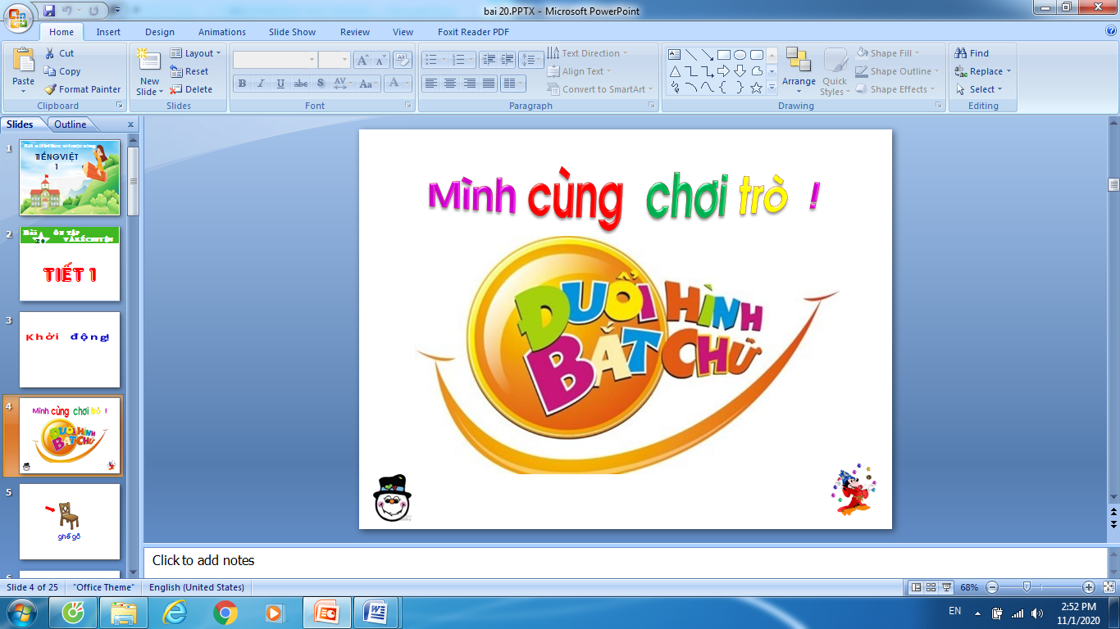 | 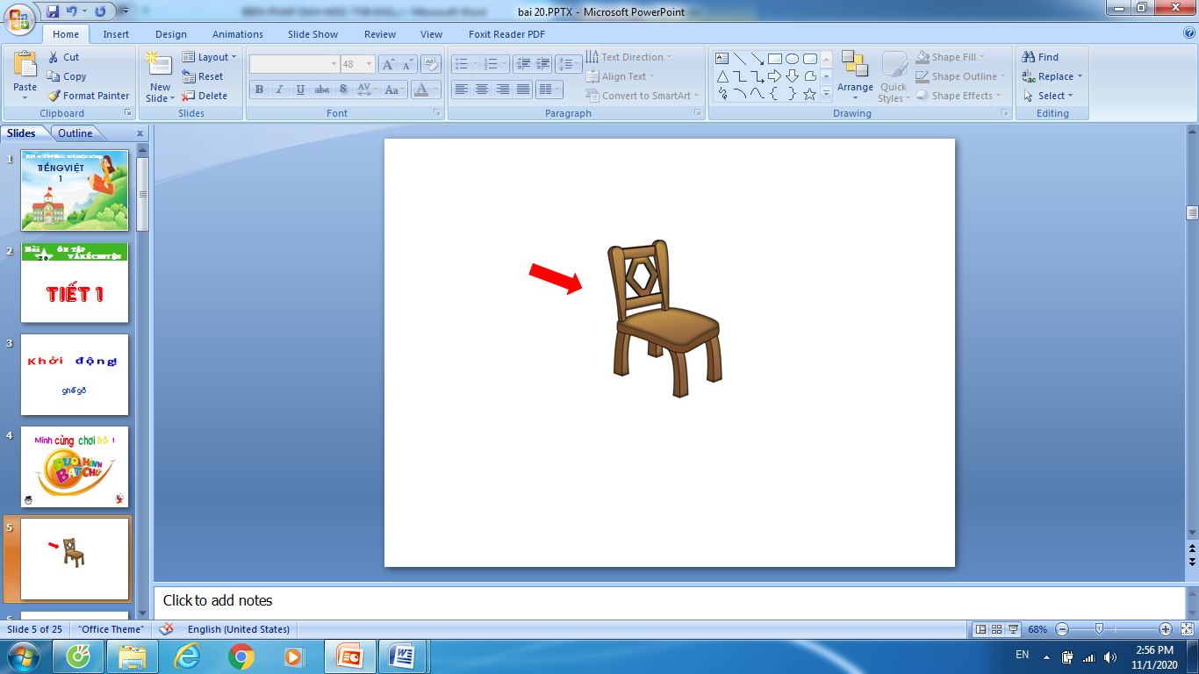 | 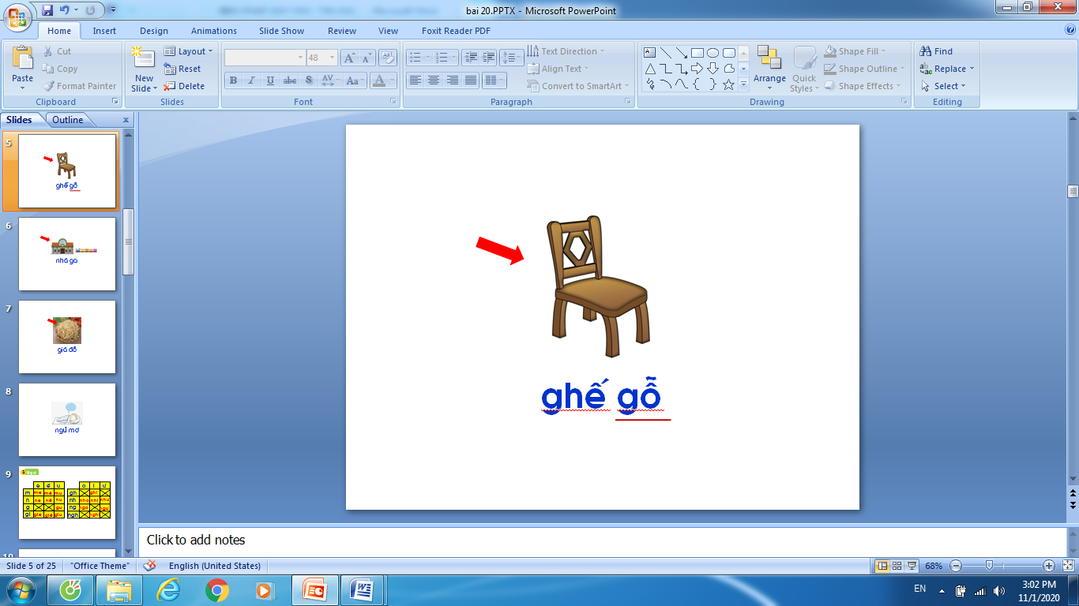

Cụ thể như sau, thông qua các hiệu ứng trình chiếu của phần mềm powerpoint, slide này có thể chuyển động theo ý đồ của tôi. Tôi bấm từng hiệu ứng xuất hiện: lần thứ nhất tên trò chơi (GV phổ biến luật chơi, cách chơi), lần thứ hai bức tranh có mũi tên xuất hiện chỉ vào các sự vật trong tranh – HS đoán từ, lần thứ ba từ ghế gỗ, lần thứ tư gạch chân tiếng ghế chứa âm gh vừa học ở bài trước. Học sinh thứ nhất đọc và phân tích tiếng đã được gạch chân mà tôi không cần nêu yêu cầu. Tiếp tục học sinh thứ hai phân tích tiếng, từ trong những bức tranh gợi ý khác đến hết trò chơi. Như vậy học sinh tập trung hơn, phần kiểm tra bài đạt hiệu quả cao hơn.

Ví dụ 2: Bài 39: Ôn tập – SGK TV1 Cánh diều tôi thiết kế trò chơi khởi động như hình dưới đây:
 | 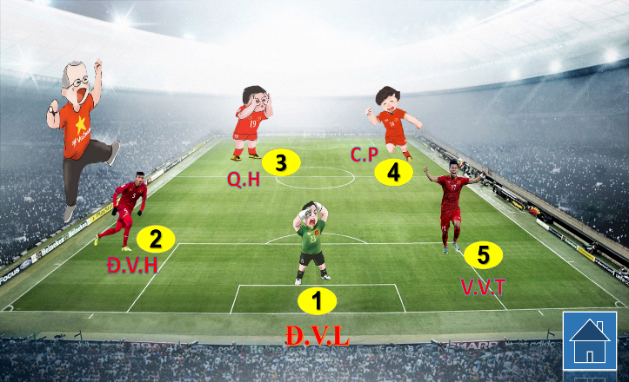

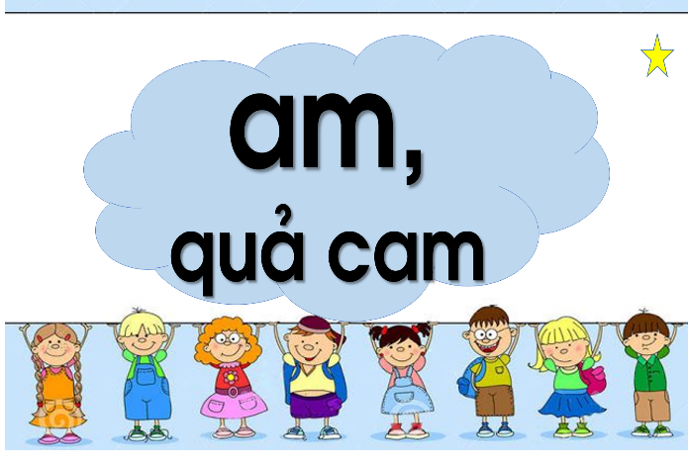 | 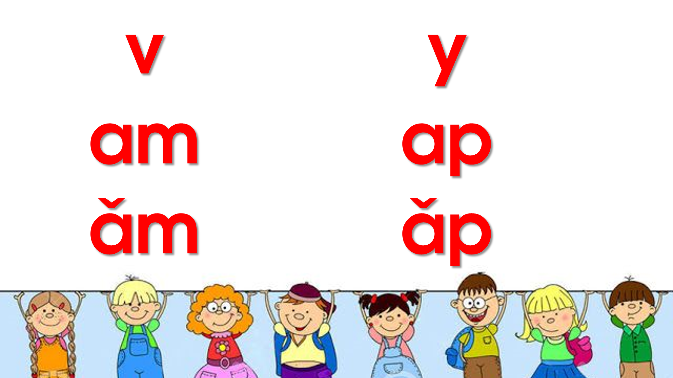

Trò chơi khởi động có tên “Thử làm huấn luyện viên Park Hang Seo” thông qua các hiệu ứng Powpoint, slide trò chơi thực hiện theo ý đồ của tôi. Bằng cách ấn vào biểu tượng số ra sân của các cầu thủ thì các âm, vần đã học trong tuần lần lượt hiện ra, HS đọc trơn và mời bạn bên cạnh mình đọc lại. Sau đó HS sẽ mời 1 bạn khác tham gia chơi. Lần lượt 5 cầu thủ ứng với các vần, từ hoặc bài tập đọc đã học sẽ hiện ra. Kết thúc trận bóng sẽ lật mở bức tranh của hoạt động 1 (tranh minh họa bên dưới): tập đọc. Sau đó, tôi sẽ khai thác nội dung tranh và giới thiệu để đi vào bài mới.
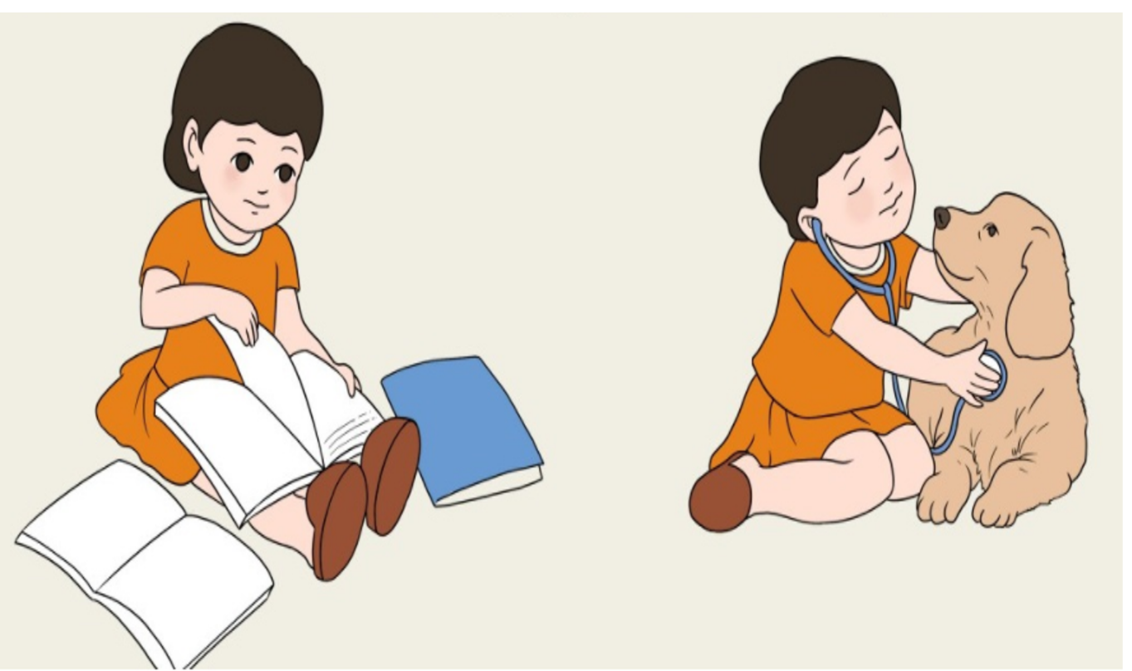

Ngoài ra, tôi còn sử dụng trò chơi “Hái hoa”, “Hái táo” để các em cảm thấy mới lạ và hứng thú hơn.

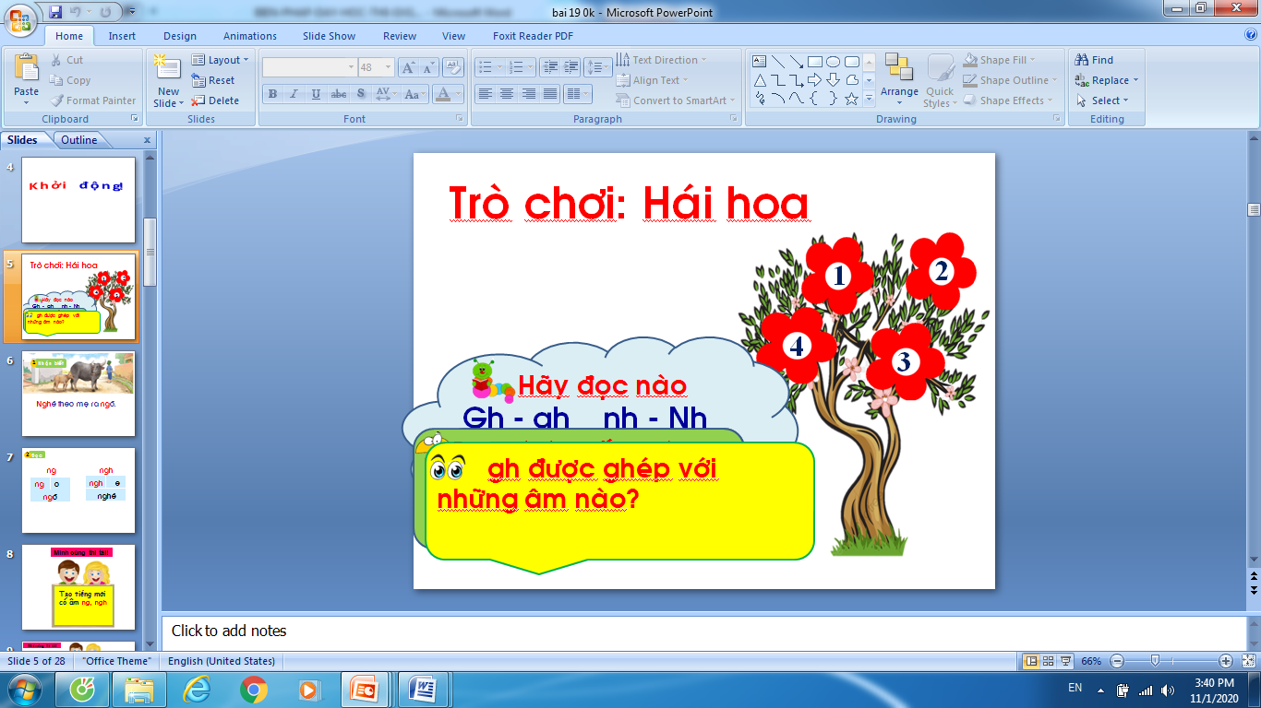 | 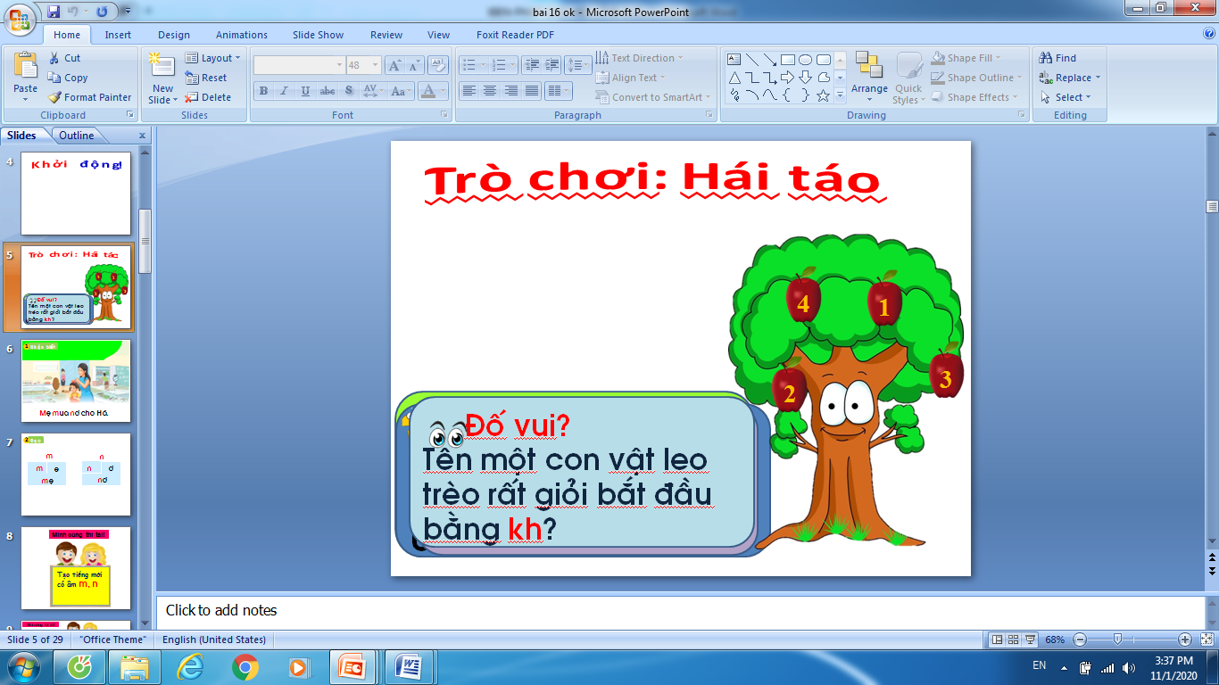

3.2 Ứng dụng công nghệ thông tin trong phần dạy âm, vần mới
Với phần dạy âm - vần mới, giáo viên thường phải ghi lên bảng những âm, vần, tiếng, từ nhưng nay dạy đến đâu tôi trình chiếu đến đấy thuận lợi rất nhiều, tiết kiệm được thời gian. Mà khi cần giải nghĩa từ ứng dụng, tôi có thể chọn được những hình ảnh, đoạn phim cụ thể sinh động mà khi nhìn học sinh hiểu nghĩa ngay mà tôi không cần giải thích thêm.
Ví dụ: Bài 10: ê - l (trang 22), tôi thiết kế slide như sau:
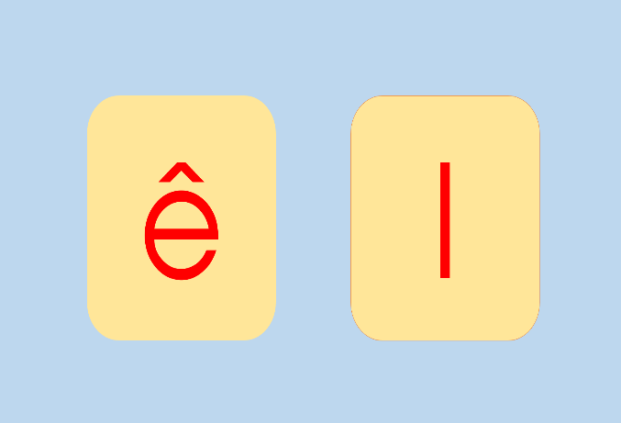 | 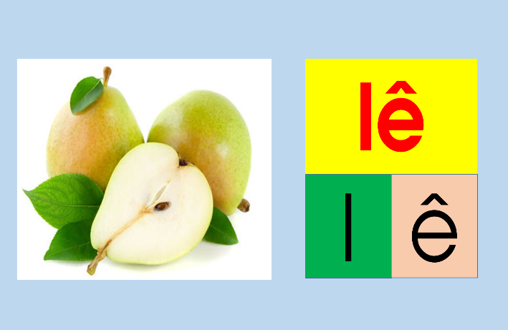

Các hiệu ứng lần lượt như sau: Khi giới thiệu đến âm ê thì bấm xuất hiện âm ê. Khi giới thiệu đến âm l thì bấm xuất hiện âm l, giới thiệu đến tiếng thì bấm xuất hiện tranh, khai thác và đưa tiếng lê. Sau đó HS phân tích tiếng, đánh vần, đọc trơn.
Ví dụ: Bài 12: g – h sách giáo khoa Tiếng Việt 1 tập 1 (trang 26) bộ sách Cánh diều, tôi thiết kế slide như sau:
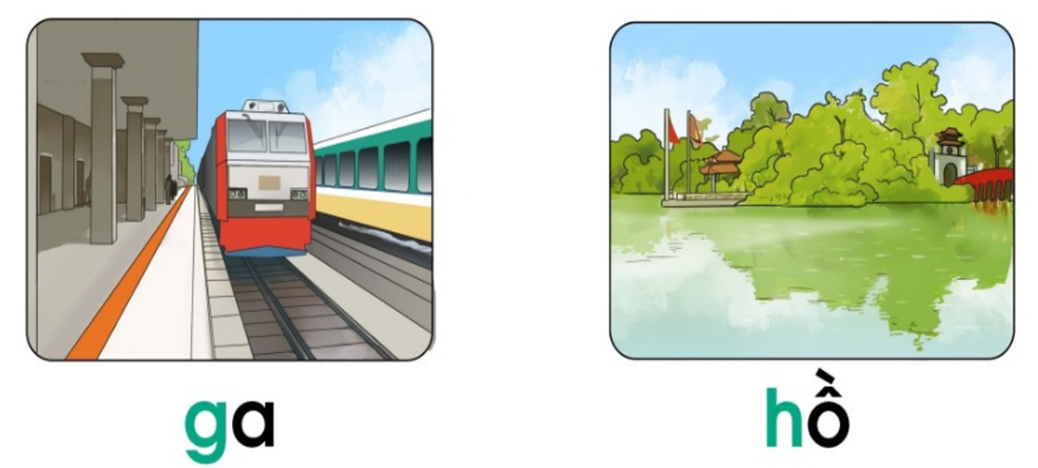
Đối với từ mới tôi cho xuất hiện tranh ga trước rồi mới xuất hiện từ ga sau. Khi cho học sinh xem tranh ga GV chỉ cần chỉ vào tranh nói đây chính là nhà ga dành cho tàu hỏa dừng để đón, trả khách hoặc hàng hóa. Lưu ý về màu chữ để HS nhận ra và ghi nhớ âm mới học có trong từ. Tương tự như vậy, đối với tranh 2, từ 2. Kết hợp giải nghĩa từ (nếu có). Sau đó sẽ mời 3-4 HS đọc cá nhân, tổ, lớp đọc từ ứng dụng. 1-2 HS nhắc lại âm mới, từ mới vừa học. Qua đó tôi nhận thấy HS hiểu nghĩa từ sâu hơn, ghi nhớ và thuộc bài tốt hơn.
3.3 Ứng dụng công nghệ thông tin trong phần hướng dẫn viết
Khi không có phần mềm PowerPoint, học sinh chỉ quan sát chữ mẫu và các em có thể được quan sát quy trình viết một cách cụ thể sinh động quy trình viết chữ do giáo viên chỉ. Nhưng khi ứng dụng công nghệ thông tin, từ điểm đặt bút đến điểm dừng bút các em được quan sát mà không bị che khuất nếu như cô viết mẫu hoặc chỉ.
Ví dụ: Bài 22: ng – ngh (trang 42)
Lần 1: Tôi cho xuất hiện cả hai chữ để học sinh so sánh :
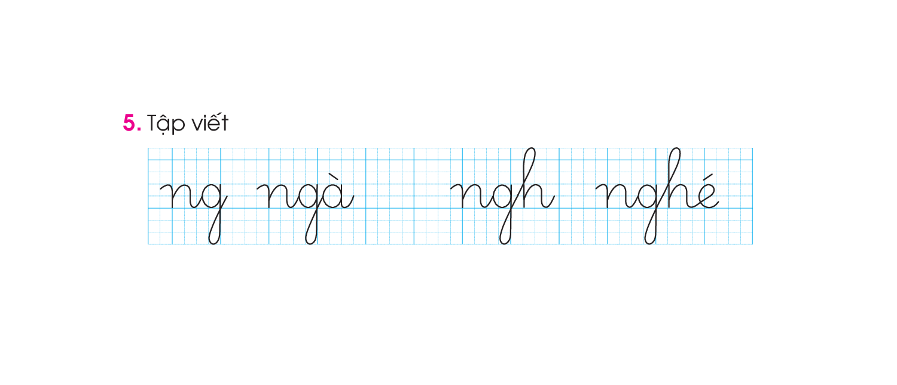

Lần 2: Tôi bấm xuất hiện từng chữ và quy trình viết của từng chữ đó được chạy tự động như giáo viên đang viết bảng kèm theo mũi tên chỉ hướng, hoặc tôi có thể dùng que chỉ theo đường chạy trên màn hình kết nối quy trình viết.

Học sinh theo dõi quy trình viết trên máy vì vậy xác định rõ điểm đặt bút, điểm dừng bút. Sau đó tôi viết mẫu, học sinh thực hành viết vào bảng. Tôi nhận thấy các em xác định chữ và quan sát một cách chăm chú hơn, do vậy viết chữ đẹp và đúng hơn. Không những thế khi hướng dẫn học sinh viết vở, tôi còn sử dụng phần mềm để giới thiệu những bài viết mẫu đẹp, từ đó học sinh bắt chước và viết vào vở một cách chính xác hơn.
Ví dụ về hướng dẫn quy trình viết vần an, ăn, ân
 | 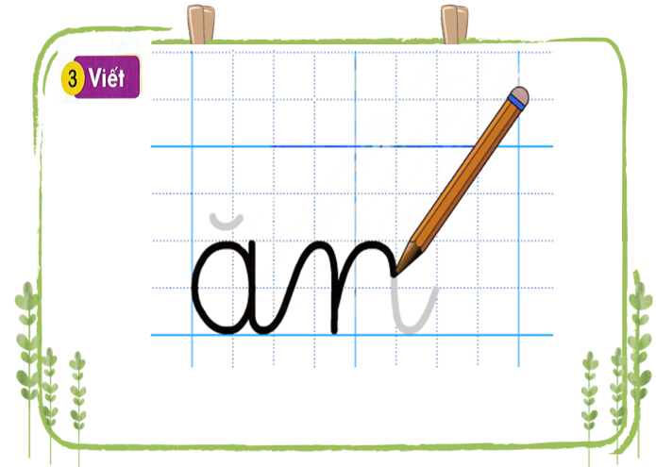 | 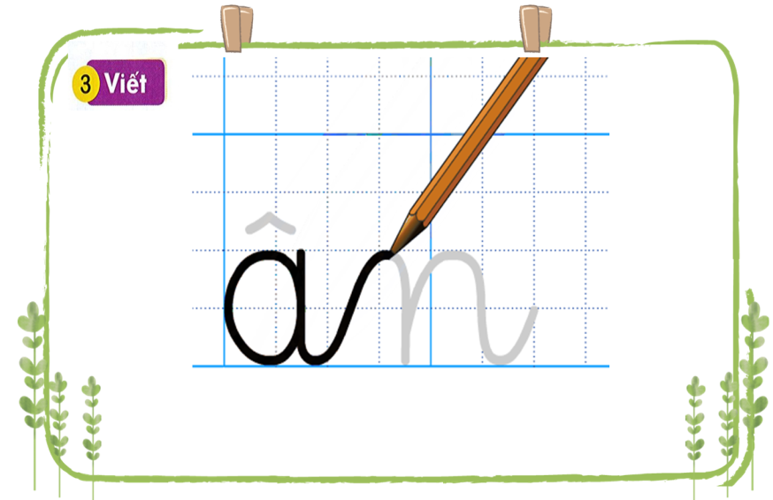

3.4 Ứng dụng công nghệ thông tin trong phần củng cố kiến thức
Tôi đã ứng dụng công nghệ thông tin vào thiết kế trò chơi với mục đích củng cố kiến thức cho học sinh. Thay vì phải trình bày nhiều và giải thích dài dòng tôi đã sử dụng phần mềm tạo sự chuyển động của các kí tự và các con vật gây được sự thích thú, hào hứng học cho học sinh.
Để kích thích tư duy của các em, tôi thêm đồng hồ thời gian nhằm vừa đảm bảo thời gian đúng quy định, vừa nhắc nhở học sinh, tạo sự gay cấn khi có sự tranh đua giữa các nhóm hoạt động trong trò chơi.
Sử dụng phần mềm PowerPoint trong việc xây dựng nhiều trò chơi khác nhau kết hợp với các cách xây dựng, sử dụng hình ảnh sẽ tạo tính hấp dẫn cao. Trò chơi thường đặt giữa hoặc cuối tiết học. Nó vừa mang lại sự thoải mái, thư giãn đồng thời mang tính tổng hợp kiến thức và giảm được cảm giác nặng nề, làm cho hiệu quả của bài dạy cao hơn.
Ví dụ: Bài 49: ơm – ơp SGK Tiếng Việt 1 tập 1- bộ sách Cánh diều, tôi xây dựng trò chơi “Vòng quay may mắn”
Trò chơi này được sử dụng vào giữa tiết học. Nội dung trò chơi như sau: Học sinh quay vòng quay may mắn để quay được số điểm thưởng của lượt chơi này nếu như trả lời đúng câu hỏi ứng với 1 trong 9 ô số như hình ảnh slide dưới đây: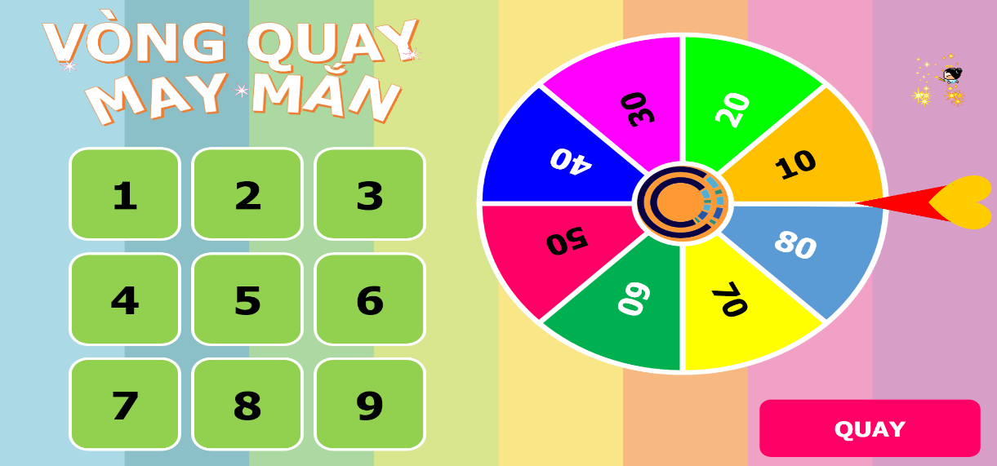
Các câu hỏi sẽ là những bức tranh hoặc từ ứng dụng trong bài tập 2 (SGK trang 88):
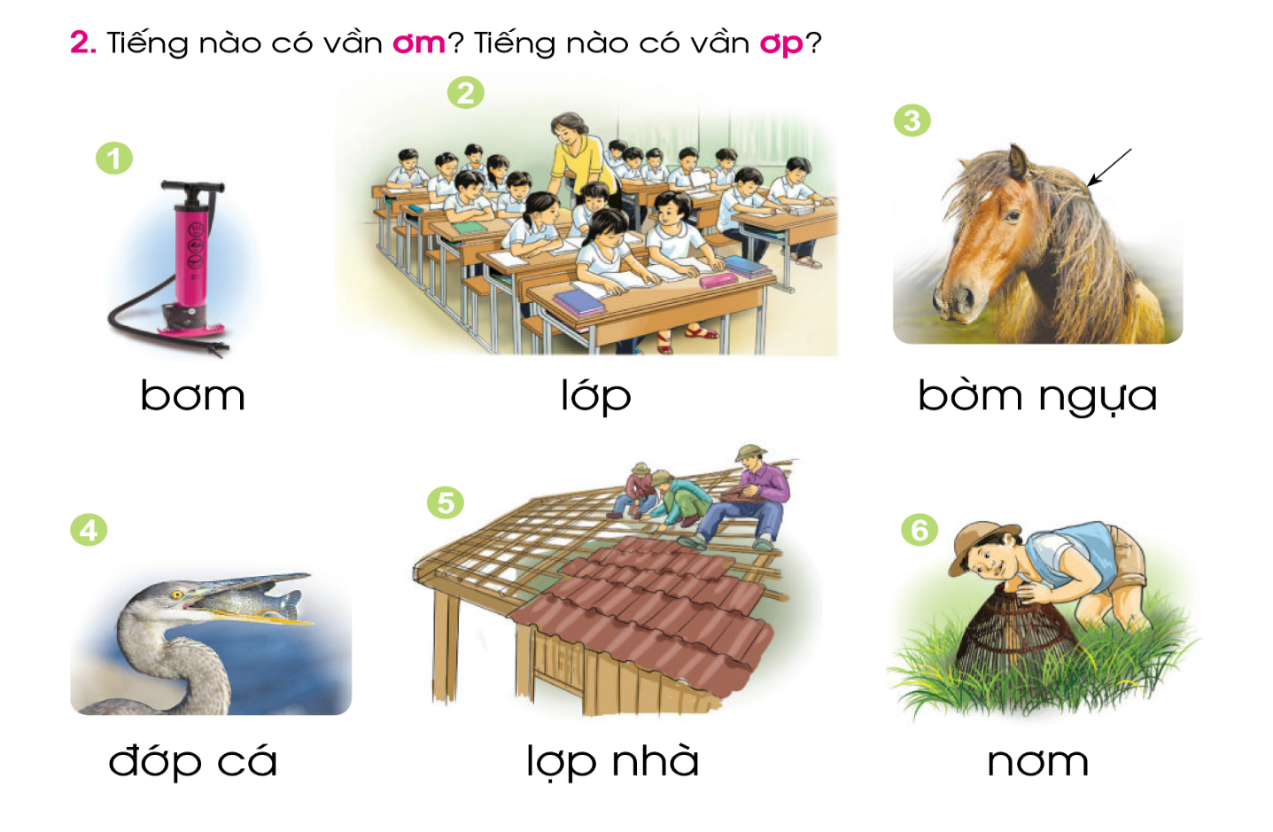
Cụ thể tôi sử dụng 6 hình ảnh kèm 6 đáp án có chứa 2 vần vừa học, 3 ô vuông may mắn nhận quà. Sau đó cho câu hỏi chứa hình ảnh hiện, tôi yêu cầu học sinh trả lời rồi mới bấm đáp án.

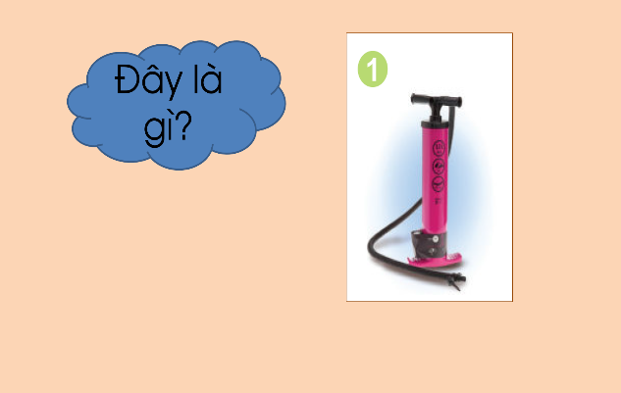 | 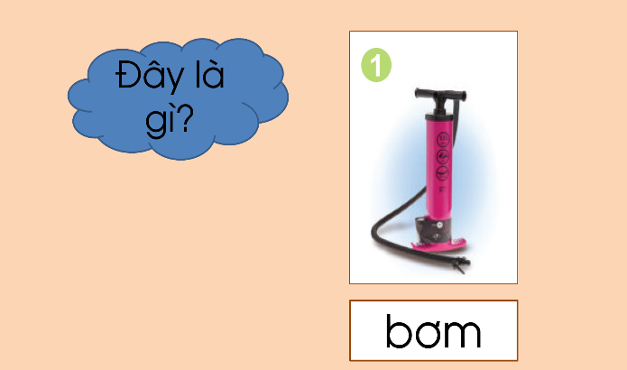
Với trò chơi này, tôi nhận thấy các em rất hứng thú tham gia, từ đó giờ học đạt hiệu quả cao hơn.
Ngoài ra, tôi còn xây dựng rất nhiều trò chơi như “Hộp quà bí mật”, “Ngôi sao may mắn”, “Giúp thỏ về nhà”,… ở các bài học khác nhau tránh gây nhàm chán cho học sinh.
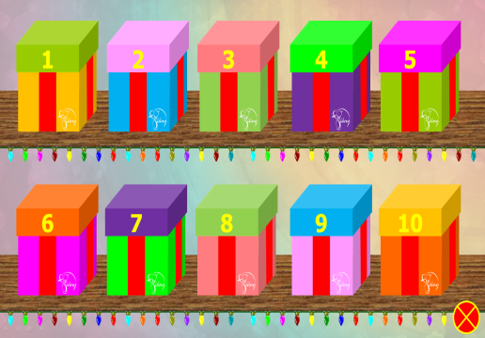 | 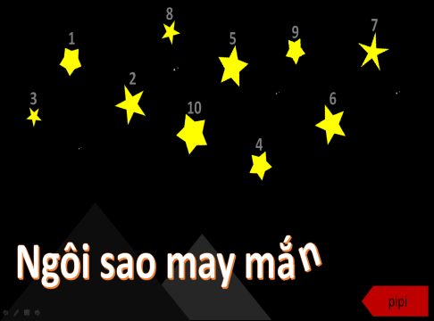 | 

3.5 Ứng dụng công nghệ thông tin vào dạy học Online
Để tiết dạy hấp dẫn, hứng thú với học sinh và đặc biệt với tình hình diễn biến ngày càng phức tạp của dịch COVID-19. Giáo viên cần không ngừng học hỏi trau dồi kiến thức về công nghệ thông tin nhằm phục vụ cho công tác dạy – học.
Bên cạnh phần mềm Powerpoint là phần mềm được sử dụng rộng rãi, thì giáo viên cần nắm được cách sử dụng các phần mềm dạy học trực tuyến như Zoom, Google meet, Team … để có thể tương tác với học sinh.
Dưới đây là một số hình ảnh tôi tổ chức lớp học online với các bạn học sinh lớp 1A4 qua phần mềm Microsoft Team, tạo điều kiện để GV và HS tương tác nhiều hơn trong thời gian vừa rồi:
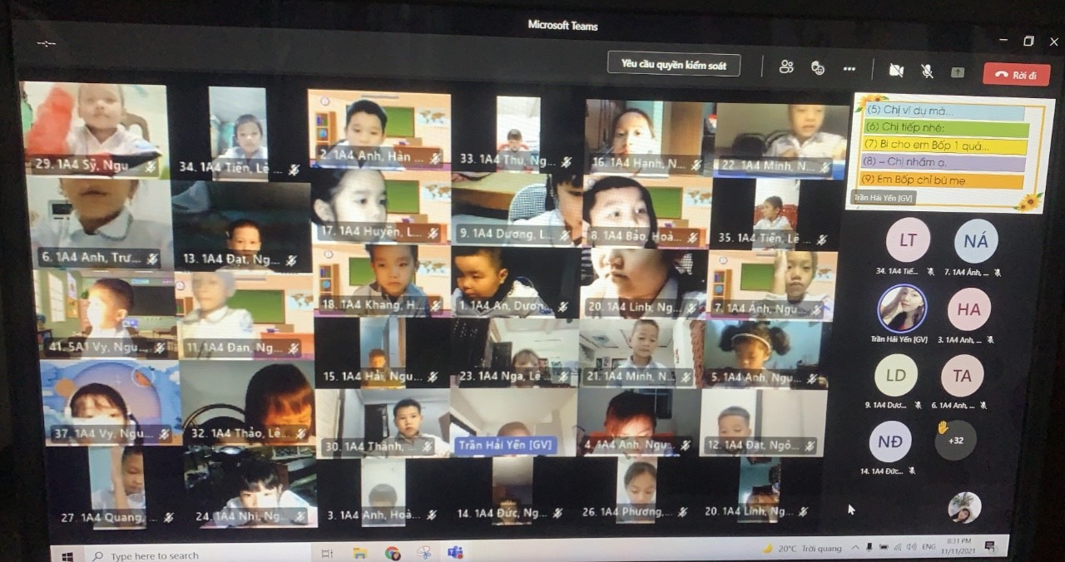

Ngoài ra giáo viên cần biết phần mềm Ispring Suite 9. Đây là phần mềm giúp giáo viên tạo ra những bài giảng E-learning hay và chất lượng giúp các em có thể tự học ở nhà. Phần mềm có thể tạo ra những trò chơi hay và hấp dẫn giúp học sinh khắc sâu kiến thức vừa học đồng thời giúp giáo viên đánh giá được học sinh nắm được bài tới đâu.
Bên cạnh đó tôi còn sử dụng các phần mềm như Photoshop, Camtasia, …
4. Khả năng áp dụng của sáng kiến
Giải pháp được áp dụng trong dạy học âm - vần môn Tiếng Việt lớp 1 ở trong trường Tiểu học. Ngoài ra, giải pháp này còn có ý nghĩa rất quan trọng trong việc hỗ trợ giáo viên sử dụng đồ dùng dạy học trong phân môn học âm, vần. Đặc biệt giải pháp có thể giúp cho các bậc phụ huynh và các em học sinh làm tài liệu trong quá trình học bài.
Với các giải pháp đưa ra dễ thực hiện, mang lại hiệu quả cao. Vì vậy mà không chỉ áp dụng cho môn Tiếng Việt lớp 1 mà còn có thể áp dụng với các môn học khác ở các lớp 2, 3, 4, 5.
5. Các điều kiện cần thiết để áp dụng sáng kiến
Việc đưa công nghệ thông tin vào ứng dụng trong dạy học Tiếng Việt nói riêng cũng như trong dạy học các môn học khác ở Tiểu học nói chung là cần thiết và hữu ích. Vì vậy nhà trường cần tăng cường ứng dụng công nghệ thông tin trong dạy học nhằm nâng cao chất lượng học tập của học sinh.
Giáo viên phải có chuyên môn vững vàng, có sự hiểu biết về máy tính điện tử và các phần mềm ứng dụng, phần mềm dạy học để thiết kế kế hoạch và dạy học theo phương pháp ứng dụng công nghệ thông tin để đạt kết quả cao.
Với sự phát triển về công nghệ thông tin, hiện nay nhà trường đã lắp hệ thống mạng không dây (Wifi) về tận lớp học để các giáo viên có điều kiện tra cứu thông tin, hình ảnh hay download các đoạn video clip hoặc một bài giảng….
Nhà trường, tổ chuyên môn cần thường xuyên dự giờ thăm lớp, góp ý kiến xây dựng tiết học có ứng dụng công nghệ thông tin song tránh bị lạm dụng.
Thường xuyên tổ chức các buổi chuyên đề, ngoại khoá và sinh hoạt chuyên môn xây dựng các tiết học điển hình có ứng dụng công nghệ thông tin.
6. Đánh giá lợi ích thu được hoặc dự kiến có thể thu được do áp dụng sáng kiến theo ý kiến của tác giả và theo ý kiến của tổ chức, cá nhân đã tham gia áp dụng sáng kiến lần đầu, kể cả áp dụng thử (nếu có) theo các nội dung sau:
Lợi ích thu được của việc áp dụng sáng kiến là không thể phủ nhận, qua việc so sánh kết quả đối chiếu trước khi áp dụng và sau khi áp dụng sáng kiến vào thực tế giảng dạy. Vì vậy tôi thấy sáng kiến có tính khả quan cao cần được triển khai sâu rộng tới giáo viên đang giảng dạy trong các nhà trường.
6.1. Đánh giá lợi ích thu được hoặc dự kiến có thể thu được do áp dụng sáng kiến theo ý kiến của tác giả
Qua nghiên cứu và áp dụng biện pháp ứng dụng công nghệ thông tin trong dạy học âm - vần cho học sinh lớp 1A4 – trường tiểu học Xuân Nộn, tôi nhận thấy số lượng học sinh trong lớp hứng thú với tiết học tăng lên rõ rệt chiếm tỷ lệ cao so với những tuần đầu. Học sinh học tập sôi nổi, hào hứng, tự tin trong giờ học. Các em học tập hăng say, tham gia các hoạt động tích cực và chủ động trong suốt tiết học. Các em nhanh nhớ và đọc tốt, từ đó phấn khởi hẳn lên. Nhờ vậy chất lượng học tập có chuyển biến rõ rệt. Kết quả thu được qua khảo nghiệm sau 1 học kì ứng dụng như sau:
- KẾT QUẢ KHẢO SÁT

Nội dung | Trước khi thực hiện  biện pháp |  | Sau khi thực hiện  biện pháp |  | So sánh
Nội dung | Số học sinh | Tỉ lệ | Số học sinh | Tỉ lệ | So sánh
Không thích | 22/37 | 59,46% | 1/37 | 2,7% | Giảm 56,76%
Thích | 15/37 | 40,54% | 36/37 | 97,3% | Tăng 56,76%

- KẾT QUẢ KHẢO SÁT MÔN TIẾNG VIỆT SAU HỌC KÌ I
Mức độ | Trước khi thực hiện  biện pháp |  | Sau khi thực hiện  biện pháp |  | So sánh
Mức độ | Số học sinh | Tỉ lệ | Số học sinh | Tỉ lệ | So sánh
Đọc, viết tốt | 10/37 | 27,02% | 28/37 | 75,7% | Tăng 48,68%
Đọc, viết được | 20/37 | 54,05% | 8/37 | 21,6% | Giảm 32,45%
Cần cố gắng | 7/37 | 18,93% | 1/37 | 2,7% | Giảm 16,23%

6.2 Đánh giá lợi ích thu được hoặc dự kiến có thể thu được do áp dụng sáng kiến theo ý kiến của tổ chức, cá nhân:
Việc ứng dụng công nghệ thông tin vào giảng dạy Tiếng Việt lớp 1 đã mang lại thành công bước đầu trong công tác đổi mới phương pháp giảng dạy. Với phương pháp này, người thầy không còn giữ vai trò trung tâm mà chuyển sang vai trò là người hướng dẫn học sinh khám phá và tiếp nhận kiến thức…
Dùng phần mềm, giáo viên có sẵn những bài giảng điện tử nên tiết kiệm được thời gian chuẩn bị bài ở nhà cũng như chuẩn bị những đồ dùng dạy học cho một tiết Tiếng Việt nên khắc phục được tình trạng thiếu đồ dùng. Hiệu quả bài giảng cao vì giáo viên có thể chỉnh sửa kế hoạch cho phù hợp với đối tượng học sinh của mình. Giáo viên có nhiều thời gian để giảng bài, đồng thời có thể linh hoạt tổ chức cho học sinh học nhóm, kết hợp học tập hay tổ chức trò chơi.
Về phía học sinh, qua việc được xem nhiều hình ảnh minh họa sống động, kể cả xem các đoạn phim hoặc nghe nhạc, các em sẽ hiểu bài kỹ và nhớ lâu hơn. Các hình thức trắc nghiệm kiến thức, đố vui để học hay trò chơi giúp học sinh phát huy tính tích cực, chủ động trong học tập.
Sau 26 tuần áp dụng giải pháp trên trong phần dạy âm, vần tôi thấy việc đọc và viết của lớp tôi có tiến bộ rõ rệt. Tôi đã mạnh dạn đề xuất và được các đồng chí trong tổ chuyên môn đánh giá cao và cùng áp dụng giải pháp.
Sau quá trình dạy học âm - vần đến cuối học kì I, kết quả khảo sát năng lực đọc, viết của học sinh trong khối 1 trường Tiểu học Xuân Nộn có sự tiến bộ rõ rệt như sau:
* Khảo sát năng lực đọc, viết
Mức độ | Đọc, viết tốt | Đọc, viết được | Cần cố gắng
Số lượng | 190/220 | 26/220 | 4/220
Tỉ lệ % | 86,36% | 11,82% | 1,82%
Từ bảng số liệu trên cho thấy rõ ràng rằng, khi đã tích cực đổi mới phương pháp, lựa chọn áp dụng các biện pháp tích cực, đặc biệt là ứng dụng công nghệ thông tin vào trong giảng dạy gây hứng thú đối với học sinh. Từ đó, hiệu quả của giờ học vần được cải thiện rõ rệt, học sinh thêm yêu môn học Tiếng Việt hơn. Đa số học sinh trong lớp đã giúp cho tôi thêm yên tâm, tin tưởng ở những biện pháp dạy học mà mình lựa chọn, áp dụng. Tôi tin rằng, với lòng nhiệt tình của mình, cùng với sự nỗ lực của học sinh thì kết quả cuối năm sẽ còn cao hơn nữa.
KẾT LUẬN – KHUYẾN NGHỊ

I. Kết luận.
Sau gần một năm thực hiện các biện pháp trên, tôi thấy việc ứng dụng công nghệ thông tin trong dạy học âm – vần môn Tiếng Việt 1 mang lại kết quả rõ rệt. Việc nghiên cứu và ứng dụng những phương pháp tiên tiến, hiện đại vào dạy học cũng là một trong những nhiệm vụ hết sức quan trọng cho công tác đổi mới phương pháp dạy học trong nhà trường. Việc “Ứng dụng công nghệ thông tin trong dạy học âm – vần môn Tiếng Việt 1” bước đầu thu được kết quả. Giờ học vần trở nên hấp dẫn, sôi nổi với học sinh. Giúp các em chủ động, tích cực hơn khi tham gia vào quá trình lĩnh hội kiến thức mới. Từ đó giúp các em hào hứng hơn khi đến với mỗi môn học giúp cho kết quả học tập của phân môn học vần được nâng cao rõ rệt. Tất cả các thầy cô giáo và các em học sinh đều tích cực, hào hứng tham gia tiết học, góp phần quan trọng trong việc nâng cao chất lượng giáo dục của nhà trường, chiếm được lòng tin của cha mẹ học sinh và các cấp chính quyền địa phương.
Để đạt được kết quả trên bản thân mỗi thầy, cô giáo phải nhiệt huyết, sáng tạo trong công việc, là tấm gương sáng để học sinh học tập, noi theo. Cần say sưa nghiên cứu, tìm tòi, chuẩn bị chu đáo bài dạy trước khi đến lớp, phối hợp linh hoạt các phương pháp và hình thức dạy học nhằm phát huy tính tích cực, chủ động của học sinh, trau dồi kiến thức, kĩ năng của mình và bồi dưỡng thêm tin học, sử dụng có hiệu quả đồ dùng dạy học, đặc biệt là các trang thiết bị hiện đại, giúp học sinh chuẩn bị tốt về tâm lí, đồ dùng học tập và phương pháp học tập. Tạo hứng thú giúp học sinh yêu thích để học tốt môn học, biết vận dụng kiến thức đã học vào thực tiễn cuộc sống.
II. Khuyến nghị
1. Đối với nhà trường:
- Tạo điều kiện cho giáo viên trong trường tham gia các chuyên đề để nâng cao chuyên môn nghiệp vụ thường xuyên.
- Thường xuyên triển khai việc ứng dụng công nghệ thông tin vào bài giảng để giờ học vui, sôi nổi có hứng thú cao.
2. Đối với phòng Giáo dục và Đào tạo
- Tổ chức các buổi tập huấn chuyên đề về phân môn học vần, tạo ra môi trường học tập thân thiện, có sự trao đổi, chia sẻ, học hỏi kinh nghiệm từ đồng nghiệp, nâng cao năng lực và trình độ giảng dạy cho giáo viên.
- Tiến hành các buổi sinh hoạt, toạ đàm, hội thảo khoa học với các chuyên gia về phương pháp dạy học hiện đại.
Trên đây là một số biện pháp mà tôi đã mạnh dạn áp dụng trong dạy phân môn học vần lớp 1 có hiệu quả. Tuy nhiên đây mới chỉ là một vài kinh nghiệm nhỏ chưa phải là đặc sắc và không tránh khỏi nhiều thiếu sót. Tôi sẽ luôn cố gắng tìm tòi, áp dụng những biện pháp dạy học sao cho đạt hiệu quả hơn nữa.
Rất mong nhận được những ý kiến đóng góp của các đồng chí lãnh đạo, cùng bạn bè đồng nghiệp để tôi hoàn thành tốt công tác chuyên môn của mình. Để phong trào thi đua “dạy tốt - học tốt” của toàn ngành ta tiến xa hơn nữa, góp phần đưa sự nghiệp giáo dục của nước ta ngày càng tiến bộ.

Tôi xin chân thành cảm ơn!

Đông Anh, ngày 5 tháng 4 năm 2022
Tác giả sáng kiến

Trần Hải Yến

